下面通过一个案例来演示transition-property属性的用法，如例9-1所示。
- example01.html
- <!doctype html>
- <html>
- <head>
- <meta charset="utf-8">
- <title>transition-property属性</title>
- <style type="text/css">
- div{
- width:400px;
- height:100px;
- background-color:red;
- font-weight:bold;
- color:#FFF;
- }
- div:hover{
- background-color:blue;
- /*指定动画过渡的CSS属性*/
- -webkit-transition-property:background-color; /*Safari and Chrome浏览器兼容代码*/
- -moz-transition-property:background-color; /*Firefox浏览器兼容代码*/
- -o-transition-property:background-color; /*Opera浏览器兼容代码*/
- }
- </style>
- </head>
- <body>
- <div>使用transition-property属性改变元素背景色</div>
- </body>
- </html>
在例9-1中，通过transition-property属性指定产生过渡效果的CSS属性为background-color，并设置了鼠标移上时背景颜色变为蓝色，如第14~15行代码所示。另外，为了解决各类浏览器的兼容性问题，分别添加了-webkit-、-moz-、-o-等不同的浏览器前缀兼容代码。
运行例9-1，默认效果如图9-1所示。
当鼠标指针悬浮到图9-1所示网页中的<div>区域时，背景色立刻由红色变为蓝色，如图9-2所示，而不会产生过渡。这是因为在设置“过渡”效果时，必须使用transition-duration属性设置过渡时间，否则不会产生过渡效果。
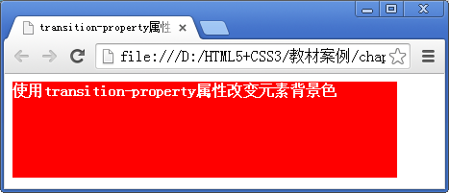
- 默认红色背景色效果
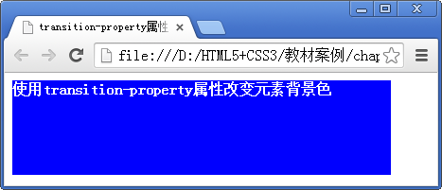
- 红色背景变为蓝色背景效果

